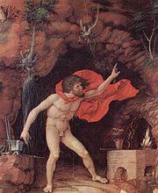
KDO TO VÍ, ODPOVÍ – SOPEČNÁ ČINNOST
(práce s různými zdroji informací)

- V římské mytologii vystupuje Vulcanus (Vulkán).
Kdo to byl?

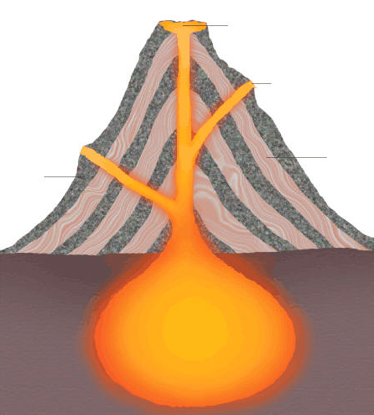
- Popiš jednotlivé části činné sopky:

- Kde většinou vznikají sopky? Co je to „ohnivý kruh“?

- Z následující tabulky zjisti:
- Výbuch které sopky si vyžádal nejvíce obětí?
- Které sopky vybouchly ve 20. století?
- Urči evropské sopky.
- Porovnej výbuch sopky Vesuv a Krakatoa.
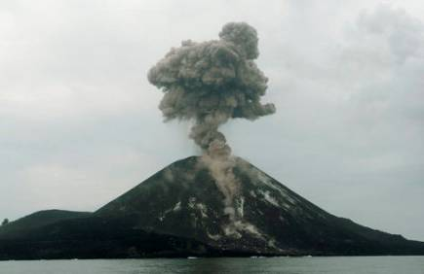
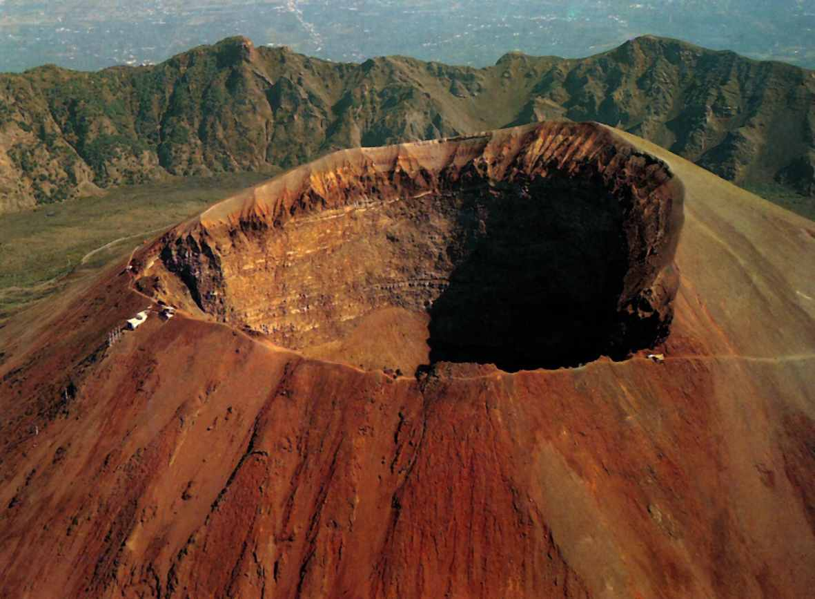

Nejničivější erupce
Sopka | Země | Rok | 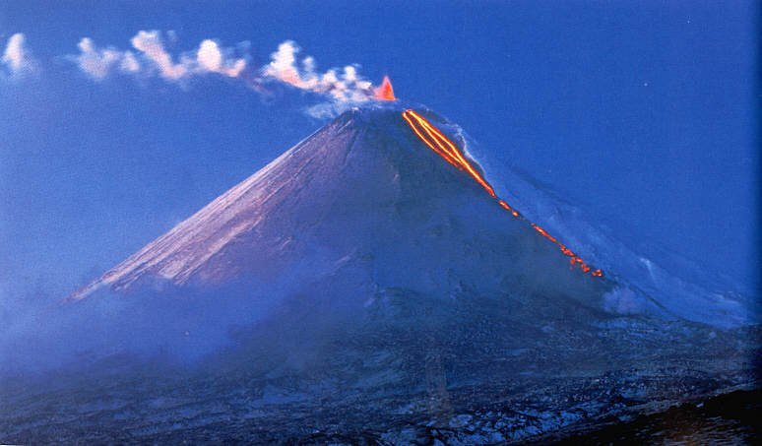  Počet obětí
Tambora | Indonésie | 1815 | 92 000
Krakatoa | Indonésie | 1883 | 36 000
Mont Pelée | Martinik | 1902 | 30 000
Nevado del Ruiz | Kolumbie | 1985 | 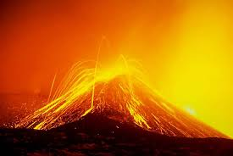  22 000
Etna | Sicílie, Itálie | 1669 | 20 000
Vesuv | Itálie | 79 | 16 000
Unzen-Dake | Japonsko | 1792 | 10 400
Laki | Island | 1783 | 10 000
Kelut | Indonésie | 1919 | 5000

- Nejznámější sopečné ostrovy jsou ……………………. …………………..,
nejvyšší sopka zde je ……………………….. , měří celkem …………......
(z toho pod mořem ……………. , nad hladinou ……………….).

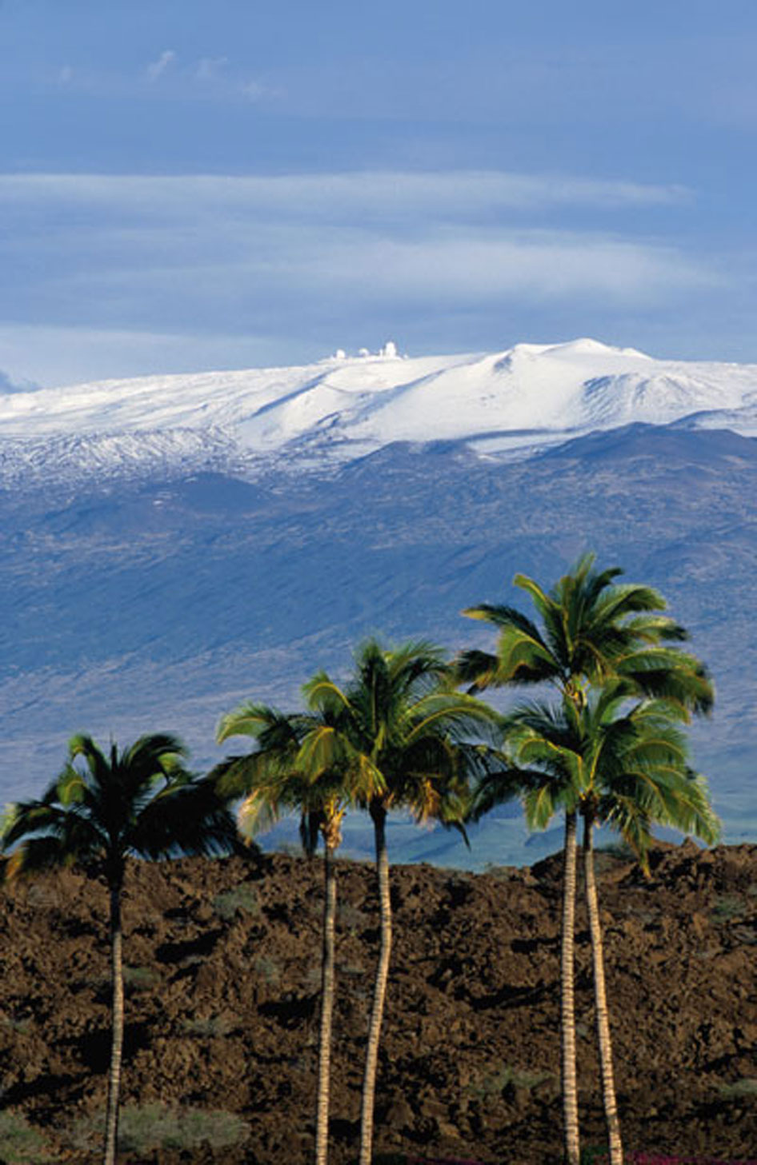
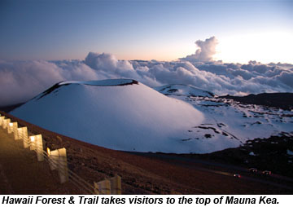

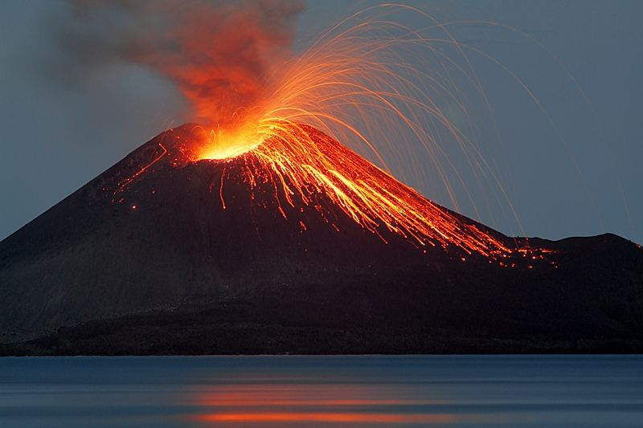
- Erupce na ostrově Krakatoa v roce 1883 inspirovala našeho známého spisovatele při psaní svého sci-fi románu. Jaké je jméno autora a jaký je název románu?

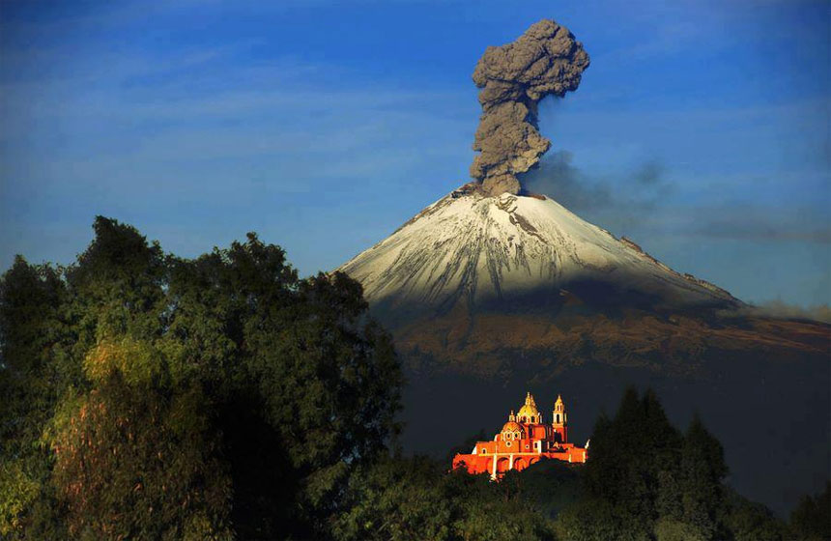
- Jak se nazývá jedna z nejznámějších sopek v Mexiku? (známá je i pod názvem EL Popo)

- Kde se nachází tyto sopky?
Mauna Loa
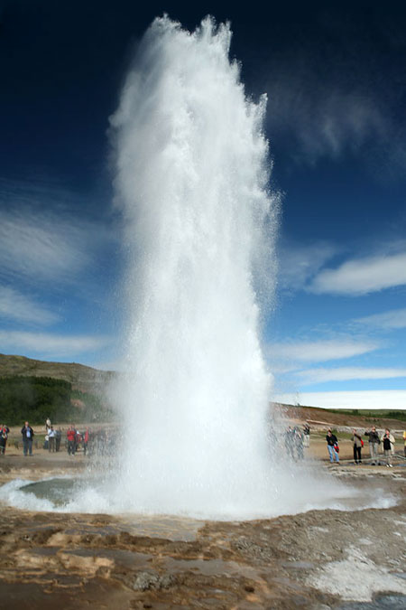
Nevado del Ruiz
Mount St. Helens
Fudži
Cotopaxi
Ključevskaja

- Mezi jevy provázející sopečnou činnost patří gejzíry. Kde se jich nachází nejvíce?

- Jak se nazývají města pohřbená v 1. století při erupci sopky Vesuv?
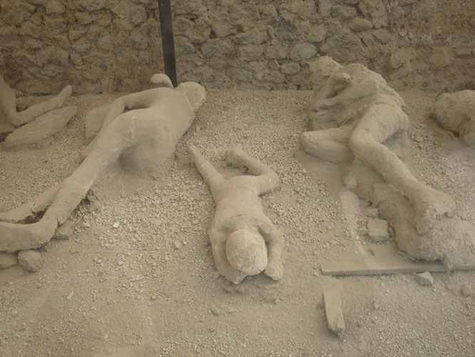

Zdroje obrázků:
http://www.eurotime.cz/zajezd/rim-neapol--sorrento/238
http://www.ksseetal.ch/05fach/fsgg/cms/?Italien:Vesuv
https://www.italieonline.eu/cs/etna-46.htm
http://sopky.mypage.cz/menu/10-nejvetsich-sopecnych-vybuchu/5-tambora-indonesie
http://12160.info/profiles/blog/show?id=2649739%3ABlogPost%3A833827&commentId=2649739%3AComment%3A1252813&xg_source=activity
http://www.hawaii-forest.com/index.php/tours/hawaii_observatory_tour_mauna_kea_stars_adventure
http://islandweb.cz/gejziry-na-islandu-20



